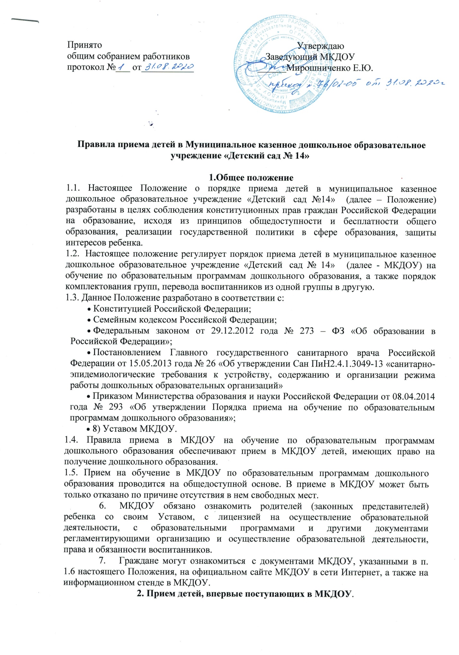

Принято Утверждаю
общим собранием работников Заведующий МКДОУ
протокол №___ от___________ ______Мирошниченко Е.Ю.

Правила приема детей в Муниципальное казенное дошкольное образовательное учреждение «Детский сад № 14»

1.Общее положение
1.1. Настоящее Положение о порядке приема детей в муниципальное казенное дошкольное образовательное учреждение «Детский сад №14» (далее – Положение) разработаны в целях соблюдения конституционных прав граждан Российской Федерации на образование, исходя из принципов общедоступности и бесплатности общего образования, реализации государственной политики в сфере образования, защиты интересов ребенка.
1.2. Настоящее положение регулирует порядок приема детей в муниципальное казенное дошкольное образовательное учреждение «Детский сад № 14» (далее - МКДОУ) на обучение по образовательным программам дошкольного образования, а также порядок комплектования групп, перевода воспитанников из одной группы в другую.
1.3. Данное Положение разработано в соответствии с:
- Конституцией Российской Федерации;
- Семейным кодексом Российской Федерации;
- Федеральным законом от 29.12.2012 года № 273 – ФЗ «Об образовании в Российской Федерации»;
- Постановлением Главного государственного санитарного врача Российской Федерации от 15.05.2013 года № 26 «Об утверждении Сан ПиН2.4.1.3049-13 «санитарно-эпидемиологические требования к устройству, содержанию и организации режима работы дошкольных образовательных организаций»
- Приказом Министерства образования и науки Российской Федерации от 08.04.2014 года № 293 «Об утверждении Порядка приема на обучение по образовательным программам дошкольного образования»;
- 8) Уставом МКДОУ.
1.4. Правила приема в МКДОУ на обучение по образовательным программам дошкольного образования обеспечивают прием в МКДОУ детей, имеющих право на получение дошкольного образования.
1.5. Прием на обучение в МКДОУ по образовательным программам дошкольного образования проводится на общедоступной основе. В приеме в МКДОУ может быть только отказано по причине отсутствия в нем свободных мест.
- МКДОУ обязано ознакомить родителей (законных представителей) ребенка со своим Уставом, с лицензией на осуществление образовательной деятельности, с образовательными программами и другими документами регламентирующими организацию и осуществление образовательной деятельности, права и обязанности воспитанников.
- Граждане могут ознакомиться с документами МКДОУ, указанными в п. 1.6 настоящего Положения, на официальном сайте МКДОУ в сети Интернет, а также на информационном стенде в МКДОУ.
2. Прием детей, впервые поступающих в МКДОУ.
2.1. Прием детей, впервые поступающих в образовательную организацию, осуществляется на основании медицинского заключения и личного заявления родителя (законного представителя) ребенка при предъявлении оригинала
документа, удостоверяющего личность родителя (законного представителя),
либо оригинала документа, удостоверяющего личность иностранного
гражданина и лица без гражданства в Российской Федерации в соответствии со статьей 10 Федерального закона от 25 июля 2002 г. № 115-ФЗ «О правовом положении иностранных граждан в Российской Федерации», а также свидетельство о регистрации ребенка по месту жительства, или по месту пребывания на закрепленной территории.
2.2. В заявлении родителями (законными представителями) ребенка указываются следующие сведения:
а) фамилия, имя, отчество (последнее – при наличии) ребенка;
б) дата и место рождения ребенка;
в) фамилия, имя, отчество (последнее - при наличии) родителей
(законных представителей) ребенка;
г) адрес места жительства ребенка, его родителей (законных
представителей);
д) контактные телефоны родителей (законных представителей);
е) язык образования и родной язык ребенка, из числа языков народов России.
2.3. Для приема в МКДОУ:
2.3.1. Родители (законные представители) детей, проживающих на закрепленной территории, для зачисления ребенка в МКДОУ дополнительно предъявляют оригинал свидетельства о рождении ребенка, или документ, подтверждающий родство заявителя (или законность представления прав ребенка), свидетельство о регистрации ребенка по месту жительства, или по месту пребывания на закрепленной территории, или документ, содержащий сведения о регистрации ребенка по месту жительства, или по месту пребывания.
2.3.2. Родители (законные представители) детей, являющихся иностранными гражданами или лицами без гражданства, дополнительно предъявляют документ, подтверждающий родство заявителя (или законность представления прав ребенка), и документ, подтверждающий право заявителя на пребывание в Российской Федерации.
2.3.3. Иностранные граждане и лица без гражданства все документы представляют на русском языке или вместе с заверенным в установленном порядке переводом на русский язык.
Копии предъявляемых при приеме документов хранятся в МКДОУ на время обучения ребенка.
2.4. Требование предоставления других документов в качестве
основания для приема детей в МКДОУ не требуется.
2.5. Факт ознакомления родителей (законных представителей) ребенка
с документами (согласно п.1.6.Положения), фиксируется в заявлении о приеме и заверяется личной подписью родителей (законных представителей) ребенка.
2.6. Подписью родителей (законных представителей) ребенка фиксируется также согласие на обработку их персональных данных и персональных данных ребенка в порядке, установленном законодательством Российской Федерации (путем заполнения соответствующего бланка согласия).
2.7. После представления в МКДОУ заявления и всех необходимых документов МКДОУ заключает договор об образовании по образовательным программам дошкольного образования с родителями (законными представителями) ребенка. Договор оформляется в письменной форме в двух экземплярах, один из которых хранится в личном деле воспитанника в МКДОУ, другой - у родителей (законных представителей) воспитанника.
2.8. Основанием возникновения образовательных отношений является приказ руководителя о зачислении ребенка в МКДОУ. Приказ о зачислении в МКДОУ издает заведующий МКДОУ.
2.9. Права и обязанности воспитанника, его родителей (законных представителей), предусмотренные законодательством об образовании и локальными нормативными актами МКДОУ возникают у лица, принятого на обучение, с даты, указанной в приказе о приеме лица на обучение в МКДОУ.
2.10. На каждого ребенка, зачисленного в МКДОУ, заводится личное дело, в котором хранятся копии предъявляемых при приеме документов.
2.11. Сведения о зачисленных воспитанниках вносятся в Книгу учета движения детей и в автоматизированную информационную систему «Комплектование ДОУ».
3. Прием детей в порядке перевода из другой образовательной организации.
3.1. Прием в МКДОУ детей, ранее посещавших другие дошкольные образовательные организации, осуществляется в соответствии с требованиями, установленными разделом 2 настоящего Положения.
4. Порядок перевода воспитанников из одной возрастной группы в другую
4.1.Перевод воспитанников из одной возрастной группы в другую осуществляет заведующий МКДОУ на основании приказа.
4.2.Воспитанники МКДОУ переводятся из одной возрастной группы в другую в следующих случаях:
- ежегодно в августе месяце при массовом переводе из одной группы в другую, в связи с достижением соответствующего возраста для перевода;
- по заявлению родителей (законных представителей), при наличии свободных мест в желаемой группе, с учетом возраста ребенка.
4.3. Временное объединение детей различного возраста в одной группе осуществляется при необходимости в случаях сокращения количества детей в группе (карантин, летний период, период ремонтных работ) и не является переводом из одной возрастной группы в другую.

